|  |  | |
| --- | --- | --- |
|  |  |
|  |  |

# Exercícios LF

Lógica Fuzzy (LF) é uma técnica de inteligência artificial. Na lógica fuzzy, a proposição tem um valor-verdade que é um número entre 0 e 1 inclusive. Uma proposição com valor-verdade 0 é falsa e uma com valor-verdade 1 é verdadeira. Valores entre 0 e 1 indicam variantes de grau de verdade. As questões 1 a 5 são referentes ao LF.

**Questão 1**

Você foi contratado para implementar um controle de um robô móvel baseado em Lógica Fuzzy. O robô foi configurado com sensores tipo ultrassom, GPS e bússola e a partir destes, deverá perceber o ambiente no qual está inserido. Ele poderá executar uma rota, desviando-se de possíveis obstáculos, dinâmicos e estáticos, que venha a encontrar, independente do ambiente que estiver navegando.

Seja U={0,1,2,3,4,5,6,7,8,9}. E A; B; C e D quatro subconjuntos nebulosos de U dado pelas funções de pertinência:

| u | 0 | 1 | 2 | 3 | 4 | 5 | 6 | 7 | 8 | 9 |
| --- | --- | --- | --- | --- | --- | --- | --- | --- | --- | --- |
| A(u) | 0 | 0 | 0.1 | 0.2 | 0.3 | 0.8 | 0.9 | 1 | 1 | 1 |

| u | 0 | 1 | 2 | 3 | 4 | 5 | 6 | 7 | 8 | 9 |
| --- | --- | --- | --- | --- | --- | --- | --- | --- | --- | --- |
| B(u) | 1 | 1 | 0.9 | 0.8 | 0.7 | 0.5 | 0.4 | 0.2 | 0.2 | 0 |

| u | 0 | 1 | 2 | 3 | 4 | 5 | 6 | 7 | 8 | 9 |
| --- | --- | --- | --- | --- | --- | --- | --- | --- | --- | --- |
| C(u) | 0 | 0 | 0.2 | 0.3 | 0.5 | 0.8 | 0.7 | 0.9 | 0.2 | 1 |

| u | 0 | 1 | 2 | 3 | 4 | 5 | 6 | 7 | 8 | 9 |
| --- | --- | --- | --- | --- | --- | --- | --- | --- | --- | --- |
| D(u) | 1 | 1 | 0.8 | 0.7 | 0.8 | 0.5 | 0.6 | 0.2 | 1 | 0 |

Sendo representados, respectivamente, por Sensor Lateral Esquerda; Sensor Lateral Direita; Sensor Frente Esquerda e Sensor Frente Direita.

Determine A v B; C ʌ D; ‘D (complemento de D)

União é sempre o maior valor

| u | 0 | 1 | 2 | 3 | 4 | 5 | 6 | 7 | 8 | 9 |
| --- | --- | --- | --- | --- | --- | --- | --- | --- | --- | --- |
| A v B | 1 | 1 | 0,9 | 0,8 | 0,7 | 0,8 | 0,9 | 1 | 1 | 1 |

Intercesão é sempre o menor valor

| u | 0 | 1 | 2 | 3 | 4 | 5 | 6 | 7 | 8 | 9 |
| --- | --- | --- | --- | --- | --- | --- | --- | --- | --- | --- |
| C ʌ D | 0 | 0 | 0.2 | 0.3 | 0.5 | 0.5 | 0.6 | 0.2 | 0.2 | 0 |

1 - D

| u | 0 | 1 | 2 | 3 | 4 | 5 | 6 | 7 | 8 | 9 |
| --- | --- | --- | --- | --- | --- | --- | --- | --- | --- | --- |
| ‘D | 0 | 0 | 0.2 | 0.3 | 0.2 | 0.5 | 0.4 | 0.8 | 0 |  |

**Questão 2**

Um robô malabarista foi instalado em uma vitrine de loja para atrair clientes. O valor-verdade 0,8 pode ser indicado para uma proposição o robô deixa os malabares caírem se a bateria estiver fraca. E o valor-verdade 0,4 pode ser indicado para a proposição o robô deixará os malabares caírem caso a bateria não esteja fraca.

O dono da loja deixou uma câmera posicionada de forma a filmar o robô e detectar quando ele deixa os malabares caírem. Qual o valor-verdade da negação de uma proposição “robô não deixa os malabares caírem se a bateria estiver fraca” em lógica fuzzy?

1. 0,6
2. 0,4
3. 1
4. 0,2
5. 0,8

**Questão 3**

O valor-verdade 0,8 pode ser indicado para uma proposição "Lídia é feliz", porque ela é feliz na maior parte do tempo; e o valor-verdade 0,4 pode ser indicado para a proposição "Larissa é feliz", porque ela é feliz menos que a metade do tempo. Complete com o valor correspondente em cada alternativa:

a) O valor-verdade da proposição "Lidia é feliz" é **0.8**

b) O valor-verdade da proposição "Larissa não é feliz" é **0.6**

c) O valor-verdade da proposição "Lídia é feliz ou Larissa é feliz" é **0.8**

**Questão 4**

Em um jogo GURPS, Sistema genérico e universal de jogos de interpretação, uma das habilidades é a Aptidão Mágica! Proporciona vantagem no nível de habilidade no uso de magias. Considere que a variável linguística Aptidão Mágica tem como conjunto base o intervalo dos reais entre 0 e 50 e como termos linguísticos básicos os termos baixa, média e alta representados por conjuntos fuzzy discretizados definidos pelos valores dados a seguir. Calcule o conjunto fuzzy que representa o termo linguístico composto não muito baixa e não muito alta assumindo que o modificador muito é calculado pelo quadrado, a negação é o complemento e o conectivo e é implementado pela interseção. Complete o quadro (0,15 pontos cada):

| x | baixo(x) | alta(x) | não muito baixa e não muito alta |
| --- | --- | --- | --- |
| 5 | 1 | 0 | 1-(1) ${}^{2}$ E 1-(0) ${}^{2}$ 0 E 1 |
| 10 | 1 | 0 | 1-(1) ${}^{2}$ E 1-(0) ${}^{2}$ |
| 15 | 0,5 | 0 | 1-(0,5) ${}^{2}$ E 1-(0) ${}^{2}$ |
| 20 | 0 | 0 | 1-(0) ${}^{2}$ E 1-(0) ${}^{2}$ |
| 25 | 0 | 0 | 1-(0) ${}^{2}$ E 1-(0) ${}^{2}$ |
| 30 | 0 | 0 | 1-(0) ${}^{2}$ E 1-(0) ${}^{2}$ |
| 35 | 0 | 0,5 | 1-(0) ${}^{2}$ E 1-(0,5) ${}^{2}$ |
| 40 | 0 | 1 | 1-(0) ${}^{2}$ E 1-(1) ${}^{2}$ |
| 45 | 0 | 1 | 1-(0) ${}^{2}$ E 1-(1) ${}^{2}$ |
| 50 | 0 | 1 | 1-(0) ${}^{2}$ E 1-(1) ${}^{2}$ |

**Questão 5**

Faça uma pesquisa e escreva sobre arquitetura e inferência:

1. Mamdani e Assilian

A estrutura do sistema de inferência proposto por Mamdani e Assilian (1975) é constituída por cinco elementos principais: interface de fuzificação, base de regras, mecanismo de inferência, base de dados e interface de defuzzificação.

Na arquitetura de Mamdani e Assilian (1975) os consequentes das regras são representados por termos linguísticos, os quais são definidos durante a modelagem do sistema com base em um conjunto de julgamentos feitos por um ou mais especialistas que possuam conhecimento sobre o domínio do problema.

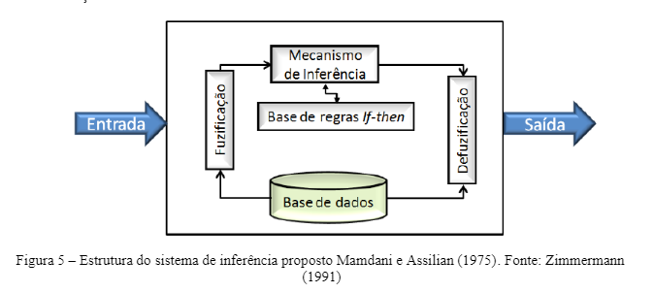

Em 1975, o professor Ebrahim Mamdani, da Universidade de Londres, construiu um dos primeiros sistemas fuzzy para controlar um motor a vapor em combinação com uma caldeira. Ele aplicou um conjunto de regras fuzzy fornecidas por operadores experientes. O método de inferência difuso do tipo Mamdani é o método mais comumente

usado. Este método foi introduzido por Mamdani e Assilian (1975). A técnica de inferência fuzzy mais comumente utilizada é o chamado método Mamdani.

O processo de inferência fuzzy é realizada em quatro etapas:

1. Fuzzificação das variáveis de entrada

2. Avaliação das regras (inferência)

3. Agregação das saídas das regras (composição)

4. Defuzzificação

A principal diferença entre os dois métodos reside no consequente das regras Fuzzy.

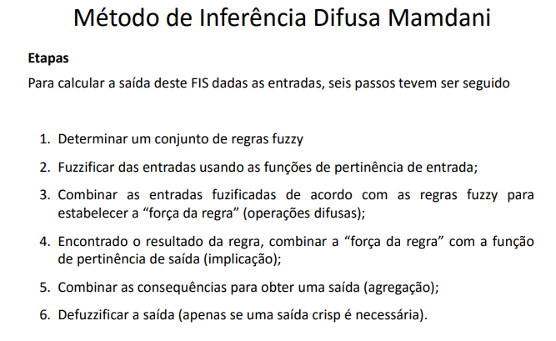

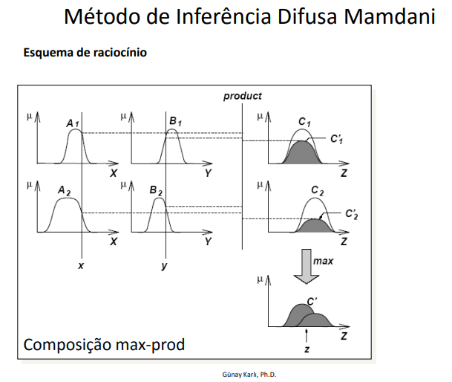

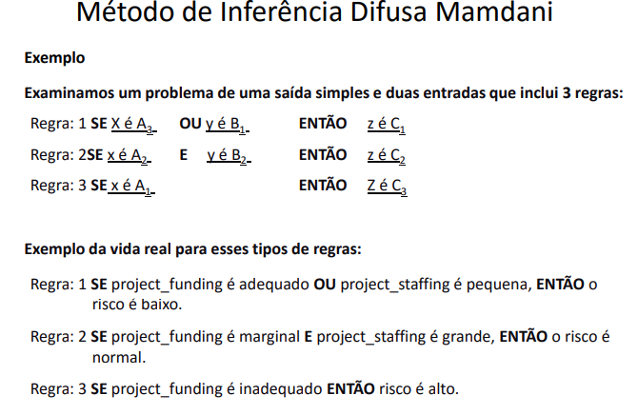

1. Takagi e Sugeno

A técnica de Inferência Mamdani, como acabamos de ver, obriga-nos a encontrar o centróide de uma forma bidimensional através da integração de uma função contínua. Em geral, este processo não é computacionalmente eficiente.

• Michio Sugeno sugeriu o uso de um único ponto, um singelton, como função de

pertinência do consequente da regra.

• Um singleton, ou mais precisamente um singleton difuso, é um conjunto fuzzy com

uma função de pertinência que é a unidade em um único ponto do universo de

discurso e de zero em qualquer outro lugar.

• Também conhecido como modelo difuso TSK (Takagi, Sugeno & Kang)

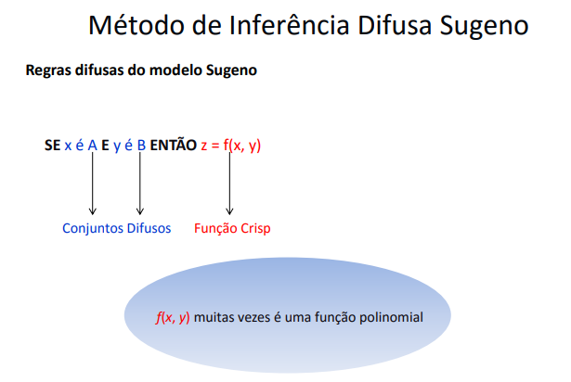

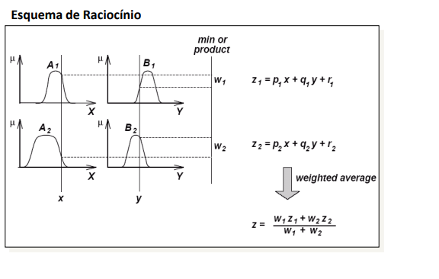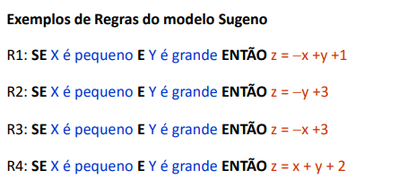

Mamdani ou Sugeno?

* Método de Mamdani é amplamente aceito para a captura de conhecimento especializado. Ele nos permite descrever a experiência de forma mais intuitiva, mais semelhante à humana. No entanto, o tipo de inferência Mamdani implica numa carga computacional considerável.
* Por outro lado, o método de Sugeno é computacionalmente eficiente e funciona bem com otimização e técnicas adaptativas, o que torna muito atraente em problemas de controle, especialmente para sistemas dinâmicos não-lineares

Referências:<https://www.pucsp.br/~logica/Fuzzy.htm>,<http://www.inf.ufsc.br/~mauro.roisenberg/ine5377/Cursos-ICA/LN-Sistemas%20Fuzzy.pdf>, <https://edisciplinas.usp.br/pluginfile.php/5165276/mod_resource/content/1/Infer%C3%AAncia%20Fuzzy.pdf>, <https://docs.ufpr.br/~volmir/Fuzzy_7.pdf>.